TECHNICAL GUIDANCE FOR PRE-UKK ACTIVITIES (EXPERTISE COMPETENCY TEST) FOR AUTOTRONIC VOCATIONAL STUDENTS AS ONE INDICATOR OF INCREASING STUDENT COMPETENCE

Afiff Yudha Tripariyanto^{1*}, Lolyka Dewi I², Ana Komari³,Wardi⁴,Fatkur rohman⁵,Mas’ud⁶

^{1,2,3}Universitas Kadiri
^{3,4,5}Institut Teknologi Mojosari (ITM)
*Email : afiff@unik-kediri.ac.id
ABSTRAK
Sekolah Menengah Kejuruan adalah bentuk satuan pendidikan yang orientasinya memberi bekal siswa untuk memasuki lapangan kerja tingkat menengah dan melanjutkan pendidikan ke jenjang yang sesuai dengan kejuruannya. Pada pendidikan kejuruan memberikan suatu bentuk pengembangan bakat, pendidikan dasar keterampilan dan kebiasaan-kebiasaan yang mengarah pada dunia kerja yang dipandang sebagai latihan keterampilan. Siswa akan disiapkan untuk memasuki persaingan di dunia kerja. Kegiatan pembelajaranpun tidak hanya terjadi di sekolah, namun kegiatan praktik industri di dunia kerja nyata sangat ditekankan untuk mendapatkan dan meningkatkan pengalaman bekerja di persaingan dunia kerja. Kejuruan Ototronik merupakan program studi pada smk yang menitik beratkan peroses pembalajaran dan praktek pada kendaraan ringan dengan teknologi-teknologi terbaru seperti rangkaian elektronik terapan, sistem kontrol aplikatif berbasis micro-proccessor, sistem injeksi, kecepatan berbasis elektronik, perbaikan system ABS, ASR/ETC dan ESP, transmisi otomatis, suspensi aktif dan automatic air conditioning, sistem alarm, central-lock dan power windows. Metode yang digunakan dalam kegiatan pengabdian pada siswa SMK ini adalah dengan melakukan pendampingan kegiatan Pra UKK sehingga siswa lebih paham dan mengerti pada saat akan mengerjakan soal uji kompetensi keahlian. Dari hasil evaluasi yang dilakukan pada siswa smk kejuruan ototronik dengan jumlah 31 siswa. Pada kegiatan pengabdian ini didapatkan bahwa pemahaman siswa terhadap materi dan soal UKK semakin baik dan maksimal dan nilai yang didapatkan ada kenaikan yang lumayan signifikan yaitu 8,75 dan yang paling rendah adalah 8,00. Harapan selanjutnya adalah agar pendampingan ini bisa dilakukan sebelum siswa SMK Ototronik melaksanakan kegiatan Uji Ketrampilan Kompetensi (UKK).

Kata kunci : Bimbingan,Kompetensi,Ototronik,SMK

ABSTRACT
Vocational High School is a form of education unit whose orientation is to provide students with provisions to enter middle-level employment and continue their education to a level that is in accordance with their vocational level. Vocational education provides a form of talent development, basic education skills and habits that lead to the world of work which is seen as skill training. Students will be prepared to enter the competitive world of work. Learning activities do not only occur in schools, but industrial practice activities in the real world of work are highly emphasized to gain and improve work experience in the competitive world of work. Vocational Autotronics is a study program in vocational schools that focuses on the learning process and practice on light vehicles with the latest technologies such as applied electronic circuits, micro-processor-based applicative control systems, injection systems, electronic-based speed, repair of ABS systems, ASR/ETC and ESP, automatic transmission, active suspension and automatic air conditioning, alarm system, central-lock and power windows. The method used in this service activity for vocational students is to provide assistance to Pre UKK activities so that students understand and understand better when they are going to work on skill competency test questions. From the results of the evaluation conducted on autoronic vocational high school students with a total of 31 students. In this service activity, it was found that students' understanding of the UKK material and questions was getting better and maximum and the value obtained was a fairly significant increase, namely 8.75 and the lowest was 8.00. The next hope is that this assistance can be carried out before the Autotronic Vocational School students carry out the Competency Skills Test (UKK) activities.
Keywords: Guidance, Competence, Autotronics, Vocational High School
PENDAHULUAN
Jenjang pendidikan menengah kejuruan adalah pendidikan pada jenjang pendidikan menengah yang mengutamakan pengembangan kemampuan siswa untuk melaksanakan jenis pekerjaan tertentu. Pendidikan menengah kejuruan mengutamakan penyiapan siswa untuk memasuki lapangan kerja serta mengembangkan sikap profesional. Sesuai dengan bentuknya, sekolah menengah kejuruan menyelenggarakan program-program pendidikan yang disesuaikan dengan jenis-jenis lapangan kerja (Peraturan Pemerintah Nomor 29 Tahun 1990). SMK memiliki banyak program keahlian. Program keahlian yang dilaksanakan di SMK menyesuaikan dengan kebutuhan dunia kerja yang ada. Program keahlian pada jenjang SMK juga menyesuaikan pada permintaan masyarakat dan pasar. Pendidikan kejuruan adalah pendidikan menengah kejuruan yang mempersiapkan peserta didik terutama agar siap bekerja dalam bidang tertentu. Peserta didik dapat memilih bidang keahlian yang diminati di SMK. Kurikulum SMK dibuat agar peserta didik siap untuk langsung bekerja di dunia kerja. Muatan kurikulum yang ada di SMK disusun sedemikian rupa sesuai dengan kebutuhan dunia kerja yang ada. Hal ini dilakukan agar peserta didik tidak mengalami kesulitan yang berarti ketika masuk di dunia kerja. Dengan masa studi sekitar tiga atau empat tahun, lulusan SMK diharapkan mampu untuk bekerja sesuai dengan keahlian yang telah ditekuni. Tujuan pendidikan menengah kejuruan menurut Undang-Undang Nomor 20 Tahun 2003, terbagi menjadi tujuan umum dan tujuan khusus. Tujuan umum pendidikan menengah kejuruan adalah : (a) meningkatkan keimanan dan ketakwaan peserta didik kepada Tuhan Yang Maha Esa; (b) mengembangkan potensi peserta didik agar menjadi warga Negara yang berakhlak mulia, sehat, berilmu, cakap, kreatif, mandiri, demokratis dan bertanggung jawab; (c) mengembangkan potensi peserta didik agar memiliki wawasan kebangsaan, memahami dan menghargai keanekaragaman budaya bangsa Indonesia; dan (d) mengembangkan potensi peserta didik agar memiliki kepedulian terhadap lingkungan hidup dengan secara aktif turut memelihara dan melestarikan lingkungan hidup, serta memanfaatkan sumber daya alam dengan efektif dan efisien. Tujuan khusus pendidikan menengah kejuruan adalah sebagai berikut: (a) menyiapkan peserta didik agar menjadi manusia produktif, mampu bekerja mandiri, mengisi lowongan pekerjaan yang ada sebagai tenaga kerja tingkat menengah sesuai dengan kompetensi dalam program keahlian yang dipilihnya; (b) menyiapkan peserta didik agar mampu memilih karir, ulet dan gigih dalam berkompetensi, beradaptasi di lingkungan kerja dan mengembangkan sikap profesional dalam bidang keahlian yang diminatinya; (c) membekali peserta didik dengan ilmu pengetahuan, teknologi dan seni agar mampu mengembangkan diri di kemudian hari baik secara mandiri maupun melalui jenjang pendidikan yang lebih tinggi; dan (d) membekali peserta didik dengan kompetensikompetensi yang sesuai dengan program keahlian yang dipilih. Dwi Siswoyo (2007:21) menambahkan definisi pendidikan dengan kata „proses sepanjang hayat‟. Pernyataan tersebut menyatakan bahwa waktu untuk sebuah proses pendidikan tidaklah sebentar. Untuk membentuk dan mengembangkan potensi manusia diperlukan penyadaran, pemberian motivasi, pemberian materi, dan bimbingan, serta evaluasi secara terus-menerus sampai didapatkan potensi yang diinginkan telah tertanam pada peserta didik. Menurut Kepmendikbud RI No. 0490/U/1992 tentang Sekolah Menengah Kejuruan Pasal 2 Ayat 1 tujuan pendidikan di sekolah menengah kejuruan adalah :
- Mempersiapkan siswa untuk melanjutkan ke jenjang pendidikan yang lebih tinggi dan meluaskan pendidikan dasar.
- Meningkatkan kemampuan siswa sebagai anggota masyarakat dalam mengadakan hubungan timbal balik dengan lingkungan sosial, budaya dan alam sekitar.
- Meningkatkan kemampuan siswa untuk dapat mengembangkan diri sejalan dengan perkembangan ilmu pengetahuan, teknologi dan kesenian.
- Menyiapkan siswa untuk memasuki lapangan kerja dan mengembangkan.
- sikap profesional. Program pendidikan yang mengandung muatan vokasional, memang lebih tepat menggunakan kurikulum berbasis kompetensi.
(Nana & Erliana, 2012:41). Hal ini didasarkan atas beberapa pertimbangan.
- Pendidikan dan pelatihan diarahkan pada meningkatkan keterampilan kejuruan atau kemampuan vokasional dalam bidangnya.
- Suatu bidang vokasi memiliki job/jabatan/pekerjaan, dan job atau job-job tersebut ada beberapa tugas (tasks) atau peran (roles). Keberhasilan pelaksanaan suatu tugas atau peran didukung oleh penguasaan kompetensi berkenaan dengan tugas/peran tersebut.
- Kurikulum Berbasis Kompetensi lebih menjamin penyiapan tenaga yang sesuai dengan kebutuhan lapangan kerja.
Menurut Nana & Erliana (2012:108), program pembelajaran berbasis kompetensi mempunyai karakteristik adalah sebagai berikut:
- Isi program didasarkan pada kecakapan/keterampilan yang dibutuhkan untuk memecahkan suatu masalah atau mengerjakan suatu pekerjaan.
- Tujuan pembelajaran ditulis untuk setiap rumusan kompetensi.
- Pengukuran kecakapan/keterampilan didasarkan atas kemampuan yang diperlihatakan. 4. Performansi siswa diukur dengan menggunakan acuan patokan.
- Rekord lengkap kompetensi-kompetensi yang dikuasai dibuat untuk setiap siswa.
- Bahan pembelajaran berupa modul, hand out, buku kerja dan program pembelajaran menggunakan media cetak atau program komputer dan media lain disediakan bagi setiap siswa.
- Waktu belajar cukup fleksibel, tiap peserta dapat menyesuaikan dengan kemampuan masing-masing.
- Kegiatan belajar memanfaatkan umpan balik.
Tujuan dari Pengabdian di Smk Kejuruan Ototronik ini adalah untuk mempersiapkan para siswa kejuruan ototronik dalam menghadapi ujian kompetensi keahlian. Dengan pengabdian ini para siswa diharapkan mempuyai trik dan strategi dalam mengerjakan ujian kompetensi keahlian dengan baik dan tepat waktu. Sesuai dengan keadaan dilapangan para siswa cenderung lama dalam memahami petunjuk/cara kerja serta mempersiapkan alat dan bahan praktek sehingga banyak sekali waktu yang terbuang dan otomatis akan menghambat kegiatan ujian baik secara fisik maupun mental. Dari kondisi di workshop ototronik bahwa para siswa masih kurang begitu memahami maksud dan tujuan serta job apa yang akan dikerjakan maka dari latar belakang tersebut pengabdian ini dilaksanakan untuk mempersiapkan materi maupun praktek sehingga pada saat hari pelaksanaan ujian siswa smk kejuruan ototronik sudah siap dengan matang dan maksimal.
BAHAN DAN METODE
Dalam kegiatan pengabdian masyarakat ini metode yang digunakan adalah dengan cara melakukan dan memberikan pengajaran dan pendampingan serta trik dan strategi agar lebih efektif dalam memahami soal-soal ujian Kompetensi Keahlian. Dalam pelaksanaan kegiatan pengabdian tersebut bersifat Edukatif,komunikatif dan Kreatif agar para siswa smk kejuruan ototronik lebih memahami dari petunjuk dan soal yang akan dikerjakan. Selain itu team pengabdian juga membuka diri untuk lebih dekat dengan para siswa agar materi dan pendampingan yang diberikan dapat lebih diterima secara maksimal dan bisa dipahami dengan sangat mudah.
Lokasi Pengabdian Masyarakat.
Dalam pelaksanaan pengabdian masyarakat dilakukan pada salah satu sekolah sekolah menengah kejuruan didaerah loceret kabupaten nganjuk dengan kejuruan ototronik. Dalam smk tersebut terdapat tiga jurusan lain yaitu rekayasa perangkat lunak dan multimedia. Karena kejuruan Ototronik semua siswanya laki-laki sehingga butuh pendampingan yang efektif untuk mendapatkan hasil yang maksimal.
Materi Kegiatan Pengabdian
Materi yang diberikan pada kegiatan pengabdian masyarakat pada smk kejuruan ototronik adalah dengan melihat kesiapan alat dan bahan yang ada pada workshop. Selain itu juga melihat dari kisi-kisi soal yang keluar pada tahun sebelumnya,kisi-kisi ini sebagai dasar dalam pemberian pemahaman dan pendampingan pada saat kegiatan pra uji kompetensi keahlian ototronik.
Level Kognitif | Lingkup Materi
Pengetahuan dan Pemahaman | Teknik perawatan dan perbaikan Otomotif
Pengetahuan dan Pemahaman | Engine Management System (EMS)
Pengetahuan dan Pemahaman | Chasis Management System (CMS)
Pengetahuan dan Pemahaman | Comfort safety and Information teknologi
Pengetahuan dan Pemahaman | Vehicle control system
Metode Pelaksanaan Kegiatan Pengabdian
Kegiatan pengabdian di SMK kejuruan ototronik ini dilaksanakan 1 bulan yaitu mulai tanggal 1 Desember sampai dengan 31 desember 2021. Kegiatan pengabdian ini dilakukan dengan pendekatan pengembangan pengetahuan dan keterampilan siswa Metode yang digunakan ada beberapa tahap yaitu :

Gambar 2.1 Alur dalam pengabdian masyarakat
HASIL DAN PEMBAHASAN (TNR 12, Bold, spasi 1,5)
Dari latar belakang dan pendahuluan yang sudah dijelaskan diawal maka hasil dari pengabdian ini adalah data dan dokumentasi serta hasil penilaian sebelum dan sesudah pendampingan. Kegiatan pengabdian diantaranya adalah :
Tabel 3.1 Gambar kegiatan pengabdian
No | Gambar | Keterangan
1 | 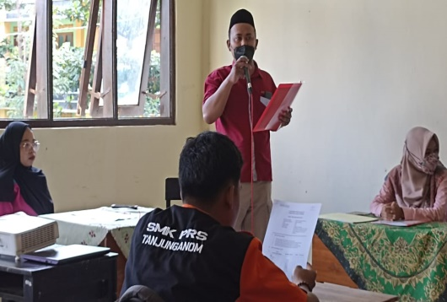 | Pengarahan dan pengenalan paket-paket ujian dalam pelaksanaan UKK. Setiap tahun untuk jumlah paket beserta dengan soal berbeda beda maka dari itu perlu pengarahan sebagai cara agar siswa smk kejuruan ototronik memahami dan mengerti dalam menganalisa petunjuk dan pengerjaan soal.
2 | 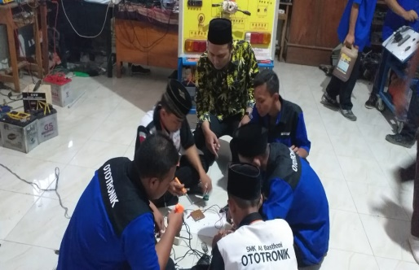 | Demontrasi dan Tanya jawab mengenai paket soal yang diberikan kepada setiap kelompok. Metode ini merupakan salah satu indicator untuk menilai sejauh mana para siswa memahami dan mengerti dari penjelasan yang sudah diberikan.
3 | 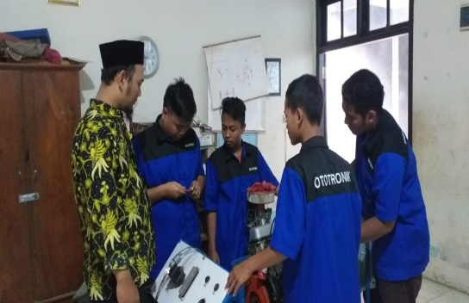 | Pendampingan dalam menyelesaiakan salah satu job/pekerjaan dalam paket soal ukk. Cara ini juga sebagai acuan dalam memahami karakter dan cara kerja dari setiap siswa smk kejuruan ototronik
4 | 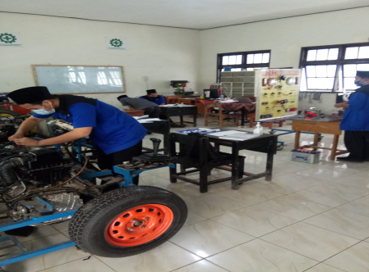 | Pelaksanaan praktek secara individu sebagai tolak ukur dalam pelaksanaan kegiatan bimbingan pra ukk.serta aplikasi pengetahuan dari materi dan praktek yang sudah dijelaskan.
5 | 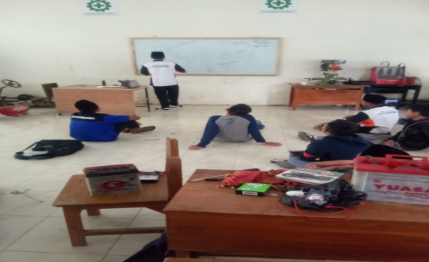 | Post test sebagai hasil akhir dalam penilaian kegiatan pengabdian pra ukk (uji kompetensi keahlian)

Pembahasan Pelaksanaan Pengabdian.
Dalam kegiatan pelaksanaan pengabdian masyarakat ini terdapat tolak ukur dasar dalam memahami dan mengetahui karakter setiap siswa kejuruan ototronik. Tidak hanya pada soft skill saja tetapi juga dilihat dari etika dalam pelaksanaan bimbingan pra ukk. Ada beberapa karakter siswa yang diam jarang mau berkomunikasi serta cenderung lebih bertanya ke teman ketimbang kepada Team pengabdian masyarakat. Ada juga yang sangat semangat untuk mengikuti kigiatan pra ukk serta sudah menyiapkan pertanyaan dari rumah sehingga pada saat bimbingan langsung bisa bertanya kepada team pengabdian masyarakat.
Tabel 3.2 Hasil penilaian Pre test dan Post test
No | Nama siswa | Pemahaman Materi | Pemahaman Praktek | Nilai pre test | Nilai post test
1 | Ahmad Rizki A | 7,39 | 7,50 | 7,44 | 8,40
2 | Airul amin | 8,00 | 7,23 | 7,61 | 8,55
3 | Alif Imam Faqih | 7,42 | 7,30 | 7,36 | 8,75
4 | Amin Tohari | 7,60 | 7,56 | 7,58 | 8,23
5 | Amrulloh Al Wachid | 7,00 | 7,63 | 7,31 | 8,45
6 | Ananda Tri R | 7,43 | 7,80 | 7,61 | 8,23
7 | An’im Falahudin | 7,25 | 7,45 | 7,35 | 8,34
8 | Anton Narji S | 7,46 | 7,32 | 7,39 | 8,52
9 | Asyifa Zuhri | 7,25 | 7,60 | 7,42 | 8,30
10 | Denizar Abdul | 8,23 | 7,25 | 7,74 | 8,20
11 | DesflyIrvandi | 7,16 | 7,54 | 7,35 | 8,00
12 | Doni Saputra | 7,45 | 7,23 | 7,34 | 8,10
13 | Fadlan Fajri | 7,23 | 7,54 | 7,38 | 8,25
14 | Fahrul Nur Faiz | 7,45 | 7,23 | 7,34 | 8,30
15 | Hani Fahrudin | 7,50 | 7,39 | 7,44 | 8,10
16 | Hari Wahyudi | 7,23 | 8,00 | 7,61 | 8,35
17 | Kanzul Fikri | 7,30 | 7,42 | 7,36 | 8,40
18 | Lukman | 7,56 | 7,60 | 7,58 | 8,40
19 | M.Faiz Nasichun | 7,63 | 7,00 | 7,31 | 8,55
20 | M.Findi Irawan | 7,80 | 7,43 | 7,61 | 8,75
21 | M.Habibulloh | 7,45 | 7,25 | 7,35 | 8,23
22 | M.Ikwan | 7,32 | 7,46 | 7,39 | 8,45
23 | M.Bayu Adi | 7,60 | 7,25 | 7,42 | 8,23
24 | Moh.Abdurohman | 7,25 | 8,23 | 7,74 | 8,34
25 | Moh.Rizki Nurrohim | 7,54 | 7,16 | 7,35 | 8,52
26 | M.Ali Makbubi | 7,23 | 7,45 | 7,34 | 8,30
27 | Moch Nasrul | 7,54 | 7,23 | 7,38 | 8,20
28 | M.Fatkur | 7,23 | 7,45 | 7,34 | 8,00
29 | M.Fauzi latif | 7,38 | 7,65 | 7,51 | 8,10
30 | M.Syaifudin | 7,45 | 7,23 | 7,34 | 8,25
31 | M.lutfi Fatihudin | 7,65 | 7,38 | 7,51 | 8,30
Dari tabel diatas diketahui bahwa ada perbedaan nilai Pemahaman Materi dan Praktek yang diperoleh siswa kejuruan ototronik sebelum dan sesudah dilakukan Penjelasan dan pendampingan dalam kegiatan pra UKK. Berdasarkan hasil nilai pemahaman materi dan praktek didapatkan selisih nilai antara pre test dan post test. Dari hasil tersebut dapat diketahui bahwa kegiatan pengabdian pra ukk sangat memberikan dampak yaitu adanya kenaikan nilai yang didapat oleh siswa kejuruan ototronik. Selain nilai yang didapat siswa kejuruan ototronik juga lebih paham dalam menganalisa butir-butir pertanyaan dan petunjuk praktek sehingga akan lebih mudah dalam proses pengerjaan dan juga efisiensi waktu yang digunakan semakin maksimal. Pelaksanaan kegiatan pengabdian bimbingan pra UKK kejuruan ototronik sangat mendapatkan respon yang sangat luar biasa baik dari siswa ototronik juga dari bapak/ibu guru pengajar di smk kejuruan ototronik. Dilihat dari tabel penilaian dari segi materi maupun praktek dengan jumlah materi dan praktek sebanyak 5 item. Dari hasil penilaian dalam bentuk tabel akan kita olah dalam bentuk Grafik agar mudah dalam pembacaan dan pengamatan nilai yang paling tinggi dan nama siswa yang mendapatkan nilai paling baik tersebut.

Gambar 3.1. Grafik nilai Pre Test dan Post Test Siswa Kejuruan Ototronik
KESIMPULAN DAN SARAN
Dari hasil pengabdian pendampingan Pra Ujian Kompetensi Keahlian (UKK) pada siswa Smk Kejuruan Ototronik didapatkan hasil peningkatan nilai baik pemahaman materi maupun praktek yang terdiri dari lima item yaitu Teknik perawatan dan perbaikan Otomotif, Engine Management System (EMS),Chasis Management System (CMS),Comfort safety and Information teknologi dan Vehicle control system. Dari data grafik didapatkan nilai tertinggi yaitu 8,75 dan nilai terendah adalah 8,00. Dengan hasil perbandingan antara pre test dengan post test bisa diambil kesimpulan bahwa kegiatan pendampingan pra ukk smk kejuruan ototronik ada kenaikan signifikan sehingga kegiatan ini dirasa cukup berhasil dan mendapatkan manfaat untuk semua siswa smk kejuruan ototronik.

DAFTAR PUSTAKA
Anonim, 1990. PP Nomor 29 Tahun 1990 tentang Pendidikan Menengah.
Depdiknas. (2003). Undang-undang RI No.20 tahun 2003 tentang Sistem Pendidikan Nasional.Diunduh dari https://kelembagaan.ristekdikti.go.id/wpcontent/uploads/2016/08/UU_no_20_th_2003.pdf pada 22 juli 2019
Dwi Siswoyo, dkk. 2013. Ilmu Pendidikan. Yogyakarta: UNY Press.
Kemendikbud RI No.0490/U/1992 Tentang sekolah menengah kejuruan pasal 2 ayat 1
Sudjana, Nana. 2013. Penilaian Hasil Proses Belajar Mengajar. Bandung: PT Remaja Rosdakarya
Sukmadinata, Nana, Sy. & Syaodih, Erliany. (2012). KURIKULUM & PEMBELAJARAN KOMPETENSI. Bandung. Refika Aditama.
Undang-Undang Nomor 20 Tahun 2003tentang Tujuan Pendidikan Menengah Kejuruan.
PP.No. 66 tahun 2010 pasal 1 ayat 15tentang Pengertian Sekolah Menengah Kejuruan.

